**PRESSEMITTEILUNG**

Schwäbisch Hall, 08.10.2025

**9. Pharma Forum: Internationale Plattform für Wissenstransfer, Innovation und Networking bei OPTIMA pharma**

Mit mehr als 300 Teilnehmenden aus 27 Ländern hat das 9. Pharma Forum eindrucksvoll gezeigt, wie groß der Bedarf an persönlichem Austausch und fachlicher Diskussion in der Pharma- und Biotechbranche ist. Zwei Tage lang standen Trends, Technologien und innovative Ansätze im Mittelpunkt – präsentiert von führenden Köpfen der Industrie und ergänzt durch Einblicke in die jüngsten Entwicklungen bei Optima Pharma.

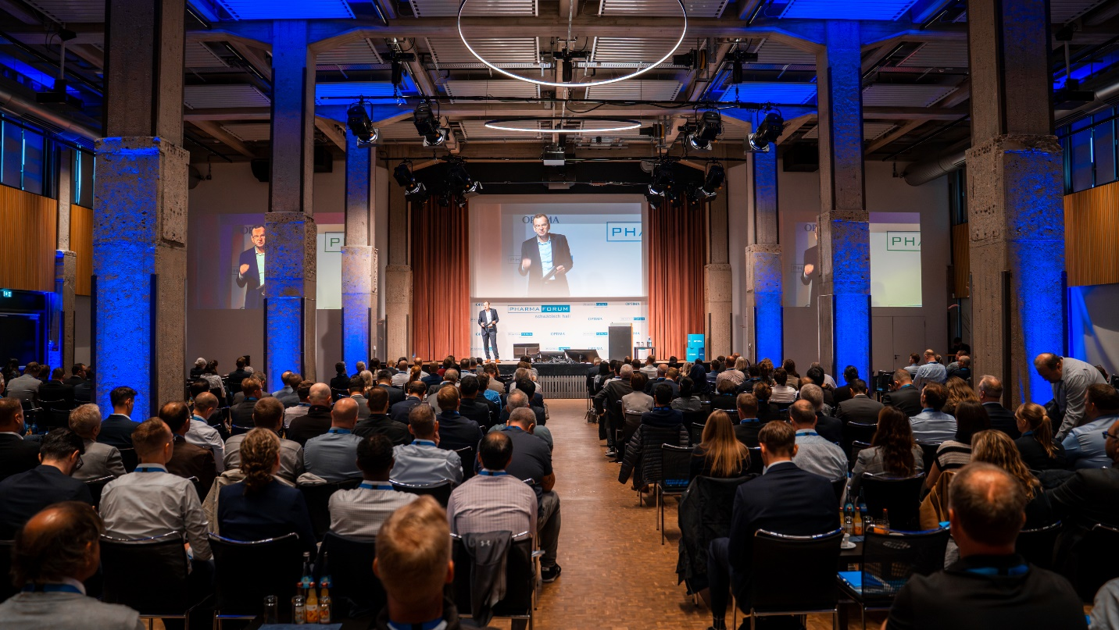 Dr. Johannes-Thomas Grobe, CEO Optima Pharma, begrüßte die 300 Gäste in Schwäbisch Hall.   
(Foto: OPTIMA)

Den Mittelpunkt des Pharma Forums bildeten 13 Fachvorträge internationaler Experten zu aktuellen Entwicklungen, zu technologischen Trends und Visionen sowie zu neuen Formen der Zusammenarbeit. Dabei wurde ein breites Themenspektrum abgedeckt: So beleuchteten **Carolina Perez (MSD)** und **Nils Henrichs (Simtra BioPharma Solutions)** das Thema **High-Potent-Produktion**. **Jean-Louis Belmon (Virbac)** stellte gemeinsam mit **Olivier Cozzatti (ILS)** vor, wie sich **Gefriertrocknungsanlagen mit alternativen Kältesystemen** nachhaltig betreiben lassen. **Prof. Dr. Hanns-Christian Mahler (ten23 health)** zeigte auf, welche Rolle **Nachhaltigkeit in der Pharmaindustrie** künftig spielen muss und welche Parallelen es zu etablierten GMP-Qualitätskonzepten gibt. **Sophie Amadio (Eli Lilly)** präsentierte, wie sich die **Integration von Isolatoren in Abfülllinien** weiterentwickelt, um höhere Sterilitätssicherheit und Effizienz zu erreichen. **Dr. Patrizia Muscas** beantwortet die Fragen der Zuschauer dazu.

**Dr. Johanna Hemphälä (AstraZeneca)** stellte den Einsatz von Enzymindikatoren vor. Diese Methode ermöglicht eine schnellere und präzisere Überprüfung der VPHP-Dekontaminationswirksamkeit im Vergleich zu klassischen biologischen Indikatoren. Ihre Ausführungen machten deutlich, welches Potenzial diese Technologie für die Prozessvalidierung und -sicherheit hat.

Ein Bild, das Menschliches Gesicht, Kleidung, Person, Mann enthält.
Dr. Mostafa Nakach von Sanofi stellte ein Thema vor, das für die Qualität gefriergetrockneter Produkte entscheidend ist: die Befüllung der Vials. (Foto: OPTIMA)

**Dr. Mostafa Nakach (Sanofi)** widmete sich einem Thema, das für die Qualität von gefriergetrockneten Produkten entscheidend ist: der Befüllung der Vials. Anhand konkreter Beispiele zeigte er, wie kleinste Abweichungen im Füllprozess die Lyophilisatstruktur beeinflussen können und welche Folgen dies für Stabilität und Akzeptanz von Chargen hat. Seine Einblicke verdeutlichten, dass gerade hier innovative Verfahren und fundiertes Prozesswissen entscheidend sind.

Ein weiterer internationaler Impuls kam von **Prof. Dr. Mazen Hassanain, Gründer und Geschäftsführer von SaudiVax**. Er gab Einblicke in die Vision 2030 des Kingdom of Saudi Arabia und erläuterte, wie das Land den Aufbau einer leistungsfähigen Biotech- und Pharmabranche vorantreibt. Im Mittelpunkt stehen die Entwicklung und Produktion von Biopharmazeutika und Impfstoffen im eigenen Land, die Förderung lokaler Forschung sowie die internationale Zusammenarbeit und Kooperationen – ein Beispiel dafür, wie nationale Strategien die globale Pharmawelt beeinflussen können.

Ein Bild, das Kleidung, Person, Lächeln, Menschliches Gesicht enthält.
Für die Vision 2030 setzt das Königreich Saudi-Arabien auf den Ausbau der pharmazeutischen Industrie. Optima unterstützt dabei. Von links nach rechts: Nour Hussein (Director Sales Middle East Optima), Dr. Mazen Hassanein (Founder and Managing Director SaudiVax), Nizar AlHariri (Senior Advisor for the Saudi Arabian Minister of Industry and Mineral Resources), Dr. Johannes-Thomas Grobe (CEO Optima Pharma) und Dr. Essam AlJindy (CTO SaudiVax). (Foto: OPTIMA)

Einen Blick in die Zukunft wagte **Bart Francis von Pfizer**. In seinem Vortrag reflektierte er die Lehren aus der COVID-19-Pandemie und zeigte auf, wie sich diese Erkenntnisse in die Abfülllinie der Zukunft übertragen lassen. Seine Vision: eine hochflexible, digital vernetzte Linie, die auch unter extremem Zeitdruck zuverlässig einsatzbereit ist und neue Maßstäbe in Sachen Sicherheit und Effizienz setzt.

Bewegend wurde es, als **Bradley Watts von der Emily Whitehead Foundation** die Bühne betrat. Er berichtete von seinem persönlichen Weg als Patient, der nach mehreren Chemotherapien, Bestrahlungen und weiteren Behandlungen mit einer CAR-T-Zelltherapie behandelt wurde – und seitdem krebsfrei lebt. Seine Geschichte verlieh dem Forum eine menschliche Dimension, die weit über Technik und Prozesse hinausging. Watts machte eindringlich klar, wie wichtig es ist, dass möglichst viele Menschen weltweit Zugang zu dieser Therapieform erhalten. Optima leistet hierzu einen Beitrag: Gemeinsam mit dem Robert-Bosch-Krankenhaus Stuttgart und der Universität Heidelberg entwickelt das Unternehmen die ProCell, eine automatisierte Produktionsanlage speziell für CAR-T-Zelltherapien.

**Maschinenrundgang mit innovativen Technologien**

Beim Maschinenrundgang in den drei CSPE-Centern konnten die Gäste sehen, wie integrierte Gesamtanlagen aus steriler Abfülllinie, Isolator und Gefriertrockner hergestellt werden und welche Lösungen zur Abfüllung von Spritzen, Vials und Karpulen eingesetzt werden. 26 Stationen zeigten aktuelle Themen der Pharmaindustrie auf: die Entwicklung und die Verwendung von Enzymindikatoren wurden vorgestellt, der Einsatz von digitalen Zwillingen wurde diskutiert und im kürzlich erweiterten Trainingsbereich wurden neue Formen der Kunden- und Mitarbeiterqualifizierung besprochen. Die Besuchenden zeigten besonderes Interesse an der Integration von künstlicher Intelligenz und Digitalisierung in den Produktionsprozess.

Ein Bild, das Mann, Kleidung, Person, Menschliches Gesicht enthält.
Beim Montagerundgang erhielten die Teilnehmenden des Pharma Forums exklusive Einblicke in aktuelle Maschineninnovationen von Optima Pharma – direkt erklärt von den Experten vor Ort. (Foto: OPTIMA)

Experten gaben außerdem Einblicke in alternative Kältemittel, die im Hinblick auf Nachhaltigkeit und regulatorische Entwicklungen immer mehr an Bedeutung gewinnen. Zu sehen gab es den LYO-SCALE, einen Gefriertrockner, mit dem Rezeptparameter für Gefriertrocknungsprozesse im kleinen Maßstab entwickelt und auf größere Anlagen skaliert werden können.

Auch das Thema Annex 1 wurde im Rundgang vertieft. Die Teilnehmenden erhielten Einblicke in die praktische Umsetzung der regulatorischen Anforderungen. Im Mittelpunkt standen technische Lösungen wie beispielsweise automatisiertes Produktpfad-Handling, Annex 1 konformes Rüsten, die Integration von Realtime Monitoring Systemen, PUPSIT-Filtertests und optimiertes Formatpart-Handling beim Set-up. Die Präsentationen zeigten, wie gezielte Automatisierung und durchdachte Konstruktionen sowohl Prozesssicherheit als auch regulatorische Compliance gewährleisten.

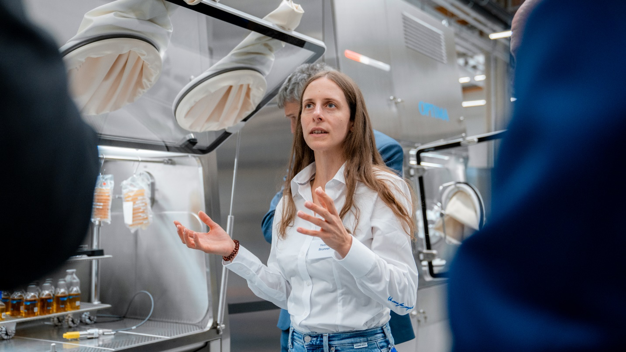  
Aktuell wird der Einsatz von Enzymindikatoren statt biologischer Indikatoren in Isolatoren diskutiert. Bei der Expertenstation wurde die Funktionalität vorgestellt und über die sinnvolle Anwendung diskutiert. (Foto: OPTIMA)

„Das Pharma Forum hat eindrucksvoll gezeigt, welche Dynamik in unserer Branche steckt“, betonte Dr. Johannes-Thomas Grobe, CEO Optima Pharma. „Die hier behandelten Themen sind richtungsweisend – sie zeigen, wohin die Entwicklung geht und welche Antworten wir gemeinsam finden müssen. Das nächste Pharma Forum 2028 wird daran anknüpfen und erneut als Plattform für den Austausch dienen.“

**Über OPTIMA pharma**

Die Optima Pharma Division plant, entwickelt und realisiert Abfüll- und Verpackungsanlagen für Pharmazeutika, die höchste Reinheitsklassen erfordern. Ihr Portfolio umfasst Abfüll-, Verschließ- und Prozesstechnik mit hoher Sicherheit und Flexibilität, pharmazeutische Gefriertrocknung sowie Isolatoren. Als Technologiepartner für Turnkey Projekte für Pharmaunternehmen verbessert Optima Pharma das Leben von Patienten und Anwendern weltweit.

**Optima Pharma ist Teil der Optima Unternehmensgruppe aus Schwäbisch Hall.**

Optima ist Technologieführer im präzisen Dosieren, Füllen, Verpacken und im Handling anspruchsvoller flüssiger und fester Produkte. Mit flexiblen und kundenspezifischen Systemen sorgt Optima seit mehr als 100 Jahren dafür, dass wertvolle und empfindliche Güter wie Medikamente, Hygiene- und Medizinprodukte, Lebensmittel oder Kosmetika weltweit bei den Menschen ankommen, die täglich auf diese Produkte angewiesen sind.

3400 Experten tragen am Hauptsitz in Schwäbisch Hall sowie an über 20 Standorten im In- und Ausland zum weltweiten Erfolg von Optima bei. Die gemeinsame Mission „We care for people“ steht dabei im Vordergrund.

**Pressekontakt:**

OPTIMA packaging group GmbH

Denise Fiedler

Group Communications Manager

+49 (0)791 / 506-1472

pr-group@optima-packaging.com   
www.optima-packaging.com